Задача 2
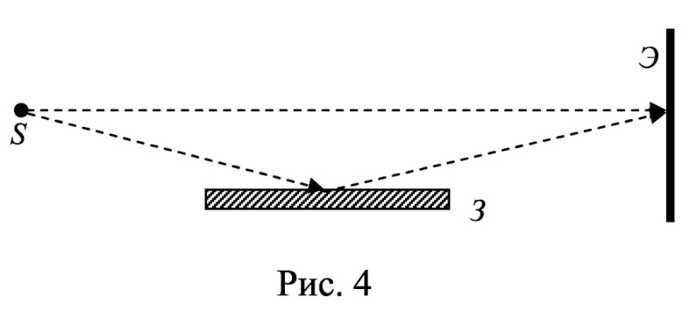
Интерференционная картина на экране Э образуется при сложении световой волны, исходящей от когерентного источника S в виде тонкой нити, и волны, отраженной от плоского зеркала З (рис. 4). Расстояние L = 1 м от источника до экрана значительно превышает расстояние от источника до плоскости зеркала. Длина волны излучения равна λ = 500 нм. Ширина интерференционных полос на экране составляет Δx = 0.25 мм. Во сколько раз увеличится ширина интерференционных полос, если источник отодвинуть от плоскости зеркала на Δh и придвинуть к плоскости экрана на ΔL?
№ вар. | Δh, ΔL
16 | Δh = 0.2 мм, ΔL = 25 см

Бланк выполнения задания

Дано: | Решение:
Найти:

